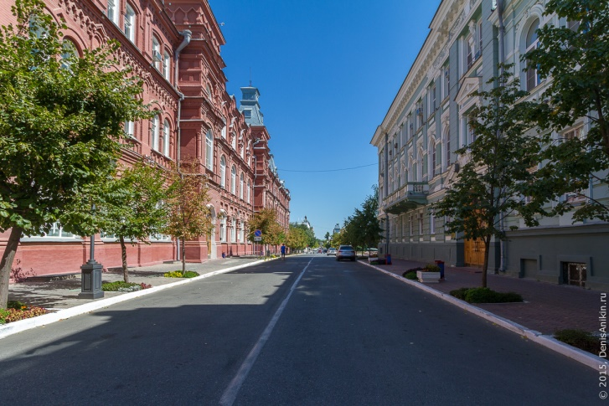
- Старая Астрахань
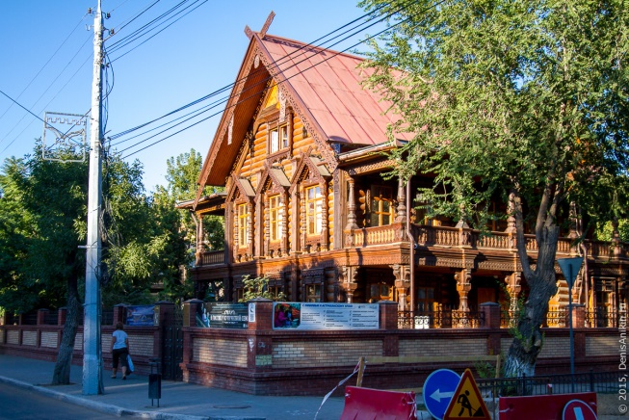
Астрахань – один из крупных городов юга России. Город находится на стыке двух культур – европейской и азиатской. В Достопримечательности Астрахани связаны главным образом с архитектурой: в этом 450-летнем городе сохранилось немало старинных зданий. В первую очередь туристы, прибывшие в Астрахань, посещают Астраханский кремль и набережную реки Волги. Большинство достопримечательностей Астрахани сосредоточено именно в этом центральном районе. Исторический центр города представляет собой остров, который со всех сторон омывается Волгой, Кутумом и Царевым.
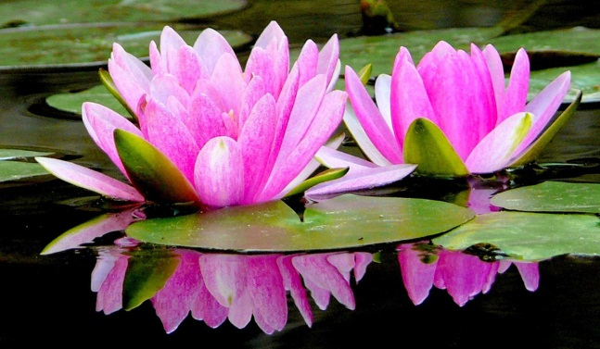
2. Биосферный заповедник
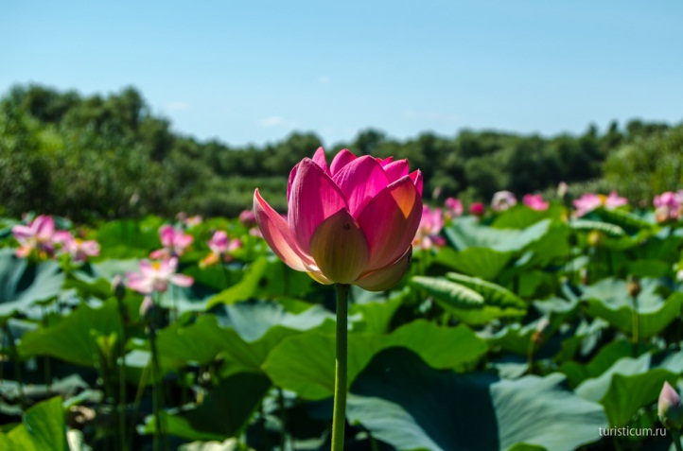
Растительный мир Астраханского заповедника уникален по причине разнообразия растительных сообществ, сложившихся в интразональных условиях. В настоящее время заповедник является местом сохранения флористического и ценотического богатства растительного мира и обеспечивает оптимальное функционирование растительных сообществ. Флора заповедника насчитывает 314 видов сосудистых растений, четыре из которых занесены в Красную книгу России: лотос каспийский, водяной орех (чилим), марсилея египетская и альдрованда пузырчатая.

